BOLETÍN ELECTRÓNICO EGRESADOS UIS
Cuarto trimestre de 2014

I ENCUENTRO DE GRADUADO IPRED

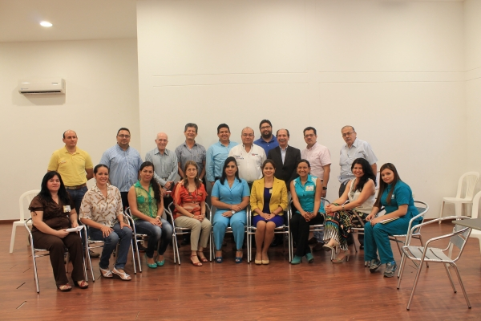

En desarrollo de la edición ‘XXII de Emprendedores: Gestando Iniciativas Empresariales’, el Instituto de Proyección Regional y Educación a Distancia, IPRED- UIS realizó el I Encuentro de graduados de los Programas de Tecnología Empresarial y Gestión Empresarial en las instalaciones de Neomundo.
Ver: http://www.catedralibreuis.com/site/noticias/general/item/629-i-encuentro-de-graduados.html

928 NUEVOS PROFESIONALES TITULA LA UIS

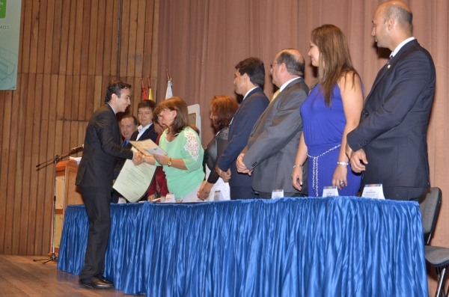

En tres ceremonias en el Auditorio Luis A. Calvo hoy 12 de diciembre, directivas de la Institución entregan el título profesional a 928 estudiantes que terminaron exitosamente su formación académica de pregrado y posgrado.
Ver: http://www.catedralibreuis.com/site/noticias/formacion/item/691-928-nuevos-profesionales-titula-la-uis.html

SEMANA DE INVESTIGACIÓN Y ENCUENTRO DE EGRESADOS DE FILOSOFÍA DE LA UIS

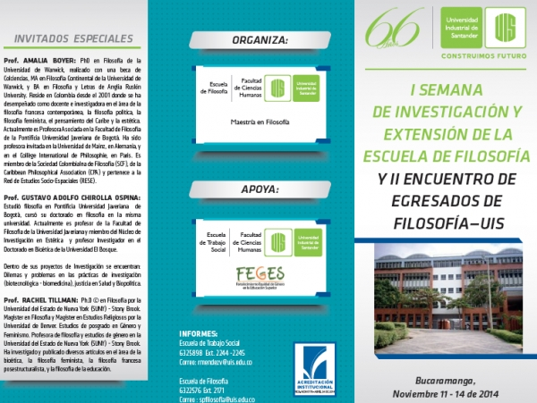

La Escuela de Filosofía de la UIS extiende la invitación a toda la comunidad académica interesada en asistir a la ‘I Semana de Investigación y Extensión’ y al ‘II Encuentro de Egresados’ de este programa académico, que se realizarán del 11 al 14 de noviembre, en el campus principal de la Universidad.

Ver: http://www.catedralibreuis.com/site/noticias/general/item/569-semana-de-investigacion-y-encuentro-de-egresados-de-filosofia-de-la-uis.html

UN COLOMBIANO, CON LA MIRA PUESTA EN MERCURIO

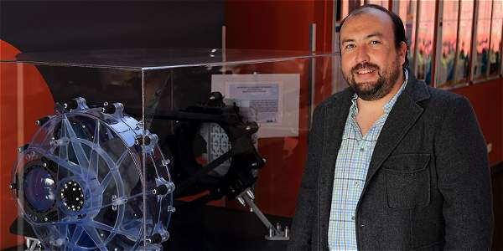
Es ingeniero electrónico egresado de la Universidad Industrial de Santander y ahora investigador posdoctoral en el grupo de Cosmología del Centro de Física de Partículas de Marsella (Francia) y miembro del consorcio Nisp/Euclid, de la Agencia Espacial Europea (ESA).

Ver: http://www.eltiempo.com/estilo-de-vida/ciencia/astrofisico-colombiano-julian-rodriguez-ferreira-en-mision-de-la-esa/14849757

RELATA- UIS GANA PREMIOS DE MINCULTURA

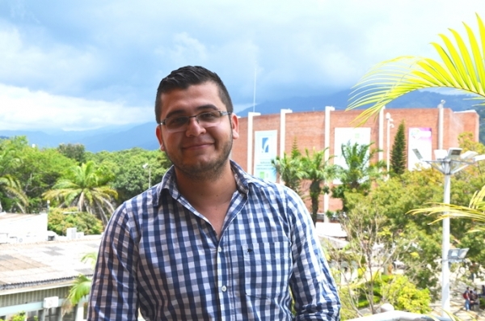

Relata UIS ganó premios del Ministerio de Cultura
Óscar Humberto Mejía Blanco en la categoría "Director de taller" y Luis Carlos Mantilla Espinosa en la categoría "Asistentes a talleres", fueron los integrantes de Relata UIS galardonados en el concurso RELATA 2014 que impulsa el Ministerio de Cultura. Leer más

Ingeniero de la UIS compartió su experiencia con estudiantes
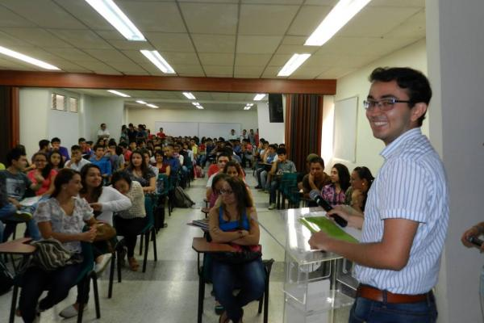

Ante un buen número de estudiantes de la sede UIS Socorro, se dirigió el recién graduado ingeniero de petróleos socorrano Andrés Felipe Olarte Peña, ganador de una beca internacional y además se graduó con la distinción máxima que otorga la Universidad Industrial de Santander Suma Cum Laude.

Ver: http://www.vanguardia.com/santander/comunera/281542-ingeniero-de-la-uis-compartio-su-experiencia-con-estudiantes

DESDE LA DIRECCIÓN DE RELACIONES EXTERIORES Y A TRAVÉS DEL PROGRAMA DE EGRESADOS, SE GESTIONAN ACTIVIDADES DESTINADAS A CONSOLIDAR Y DESARROLLAR LA POLÍTICA INSTITUCIONAL DE EGRESADOS, CONSAGRADA MEDIANTE ACUERDO SUPERIOR 091 (DICIEMBRE 12) DE 2008.

¡Conéctate con la comunidad virtual del Programa Institucional de Egresados UIS!
https://www.facebook.com/ProgramaEgresadosUIS

http://www.empleos.uis.edu.co/

uisegresados@uis.edu.co

CRÉDITOS

Boletín del:
Programa Institucional de Egresados
Oficina de Relaciones Exteriores
PBX: (7) 6344000 Ext: 2871
uisegresados@uis.edu.co
Bucaramanga - Santander - Colombia

Elaborado por:
TELEUIS Comunicaciones
PBX: (7) 6344000 ext 2170
teleuis@uis.edu.co
Bucaramanga - Santander - Colombia

